ЛАБОРАТОРНАЯ РАБОТА №2
«ИССЛЕДОВАНИЕ СПОСОБОВ МОДЕЛИРОВАНИЯ ДИСКРЕТНО-СТОХАСТИЧЕСКИХ СИСТЕМ»

Цели лабораторной работы.

Исследование характеристик одноканальной системы массового обслуживания, используя аналитический и имитационный методы моделирования. Изучение особенностей работы и получение практических навыков постановки, отладки и получения результатов с помощью пакета моделирования Anylogic.

Программа и методика выполнения работы.

1. Оценить аналитическими методами вероятность нахождения в системе n заявок $Ρ_{n}$ (3) для $n = 0,1,2,…,10$, среднее число и дисперсию числа заявок в системе и в очереди (5,6,7,8).
2. Построить графики функции распределения времени пребывания заявки в системе Q(t) (9), (10) для $t = 0, ∆t, 2*∆t,…, 10*∆t$.
3. Оценить среднее и дисперсию времени пребывания заявки в системе (11), (12).
4. Запрограммировать модель одноканальной СМО, в соответствии с требованиями программы моделирования (Приложение А). Подставить в нее исходные данные (для источника и обслуживающего прибора) согласно варианту задания. Вывести всю необходимую статистику и сохранить ее для дальнейшего анализа.
5. Повторить п.4, введя в программу снятие статистики об ожидании в очереди при обслуживании устройством. Сопоставить полученные файлы результатов. Определить среднее время пребывания заявки в системе u.
6. Повторить п.4 для значений $t = ∆t , 5*∆t ,…,50*∆t$. Определить u. Построить график зависимости u и коэффициента использования прибора (загрузки системы ρ).
7. Сравнить результаты моделирования с расчетами по аналитическим зависимостям. Сделать выводы.
8. Оформить отчет по работе.
Таблица 1 – Вариант
№ | 13
$$λ, c^{-1}$$ | 0,3
$$b, c$$ | 2,5

Ход работы

1. Оценить аналитическими методами вероятность нахождения в системе n заявок.

Вероятность того, что в системе присутствует n заявок:

$$P_{n}=ρ^{n}∙\left(1-ρ\right), где ρ=\frac{λ}{μ}, следовательно ρ=λb, а P_{n}={\left(λb\right)}^{n}∙\left(1-λb\right)$$

$Для n = 0:$ $P_{0}=1-0,75=0,25;$
$Для n = 1:$ $P_{1}=0,75∙P_{0}=0,1875;$
$Для n = 2:$ $P_{2}=0,75∙P_{1}=0,140625;$
$Для n = 3:$ $P_{3}=0,75∙P_{2}=0,10546875;$
$Для n = 4:$ $P_{4}=0,75∙P_{3}=0,0791015625;$
$Для n = 5:$ $P_{5}=0,75∙P_{4}=0,059326171875;$
$Для n = 6:$ $P_{6}=0,75∙P_{5}=0,04449462890625;$
$Для n = 7:$ $P_{7}=0,75∙P_{6}=0,0333709716796875;$
$Для n = 8:$ $P_{8}=0,75∙P_{7}=0,025028228759765625;$
$Для n = 9:$ $P_{9}=0,75∙P_{8}=0,01877117156982421875;$
$Для n = 10:$ $P_{10}=0,75∙P_{9}=0,0140783786773681640625;$

Среднее и дисперсия числа заявок в системе определяются как:

$$m=\sum_{n=0}^{∞}{n∙P_{n}=\left(1-ρ\right)∙\sum_{n=0}^{∞}{n∙ρ^{n}=\frac{ρ}{1-ρ}}}=3$$

$$σ_{l}^{2}=\sum_{n=1}^{∞}{\left(n-m\right)∙P_{n}-m^{2}=}\frac{ρ^{2}∙\left(1+ρ-ρ^{2}\right)}{{\left(1-ρ\right)}^{2}}=\frac{0,66796875}{0,0625}=10,6875$$

Среднее и дисперсия числа заявок, находящихся в очереди к прибору, соответственно равны:

$$l=\sum_{n=0}^{∞}{n∙P_{n}=\left(1-ρ\right)∙}\sum_{n=1}^{∞}{n∙ρ^{n}}=\frac{ρ^{2}}{1-ρ}=\frac{0,5625}{0,25}=2,25$$

$$σ_{l}^{2}=\sum_{n=1}^{∞}{(n-m)}∙P_{n}-m^{2}=\frac{ρ^{2}∙\left(1+ρ-ρ^{2}\right)}{{\left(1-ρ\right)}^{2}}=\frac{0,5625∙\left(1+0,75-0,5625\right)}{{\left(1-0,75\right)}^{2}}$$

$$=\frac{0,5625∙1,1875}{{0,25}^{2}}=\frac{0,66796875}{0,0625}=10,6875$$

2. Построить графики функции распределения времени пребывания заявки в системе.

Рассчитаем минимальное время моделирования:

$$∆t=\left(a+b\right)=\frac{1}{λ}+b= 3,33+2,5=5,83$$

По формуле полной вероятности можно определить вероятность того, что время пребывания заявки в системе Т не превосходит t:

$$Q\left(t\right)=P\left(T≤t\right)=\sum_{n=0}^{∞}{P(T≤t|l=n)}∙ρ∙\left(1-ρ\right)=1-e^{-μ\left(1-ρ\right)t}$$

Таблица 2 – Таблица вероятностей

Исходя из таблицы 2, построим график (Рисунок 1).

Рисунок 1 – график вероятностей

3. Среднее и дисперсия времени пребывания заявки в системе рассчитывается по формулам:

$$u=\int_{0}^{∞}{tdQ\left(t\right)=\frac{1}{μ∙\left(1-ρ\right)}=\frac{1}{\frac{1}{b}∙\left(1-λb\right)}=\frac{1}{0,4∙0,25}=\frac{1}{0,1}=10, }$$

$$σ_{u}^{2}=\int_{0}^{∞}{{\left(t-u\right)}^{2}dQ\left(t\right)=\frac{1}{{\left(μ∙\left(1-ρ\right)\right)}^{2}}}=\frac{1}{{0,1}^{2}}=100;$$
4. Запрограммировать модель одноканальной СМО, в соответствии с требованиями программы моделирования.

5. Сопоставить статистику с уже собранными данными.

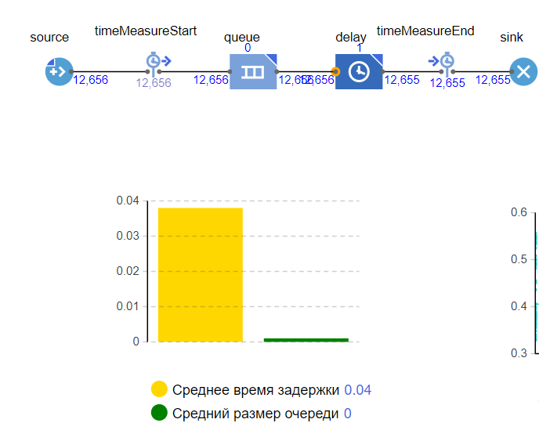
Рисунок 1 - снятие статистики об ожидании в очереди при обслуживании устройством

Собранная статистика хоть и не полностью совпадает с значениями рассчитанными в аналитической части, но находятся в пределах ошибки. Скачок вначале.

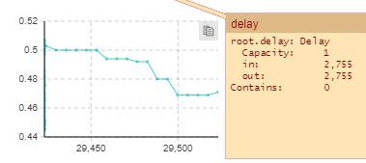
Рисунок 2 – Выход с delay и статистика по времени
$$u=\frac{29,523}{2,755}≈10,716,$$
$$что сходится (в пределах ошибки) с вычесленым значением$$

6. Повторить п.4 для значений t = ∆t, 5*∆t, …, 50*∆t. Определить u. Построить график зависимости u и коэффициента использования прибора (загрузки системы ρ).

$$u=\frac{291.5}{32}≈9,109$$

7. Сравнить результаты моделирования с расчетами по аналитическим зависимостям.
В ходе заданий 5 и 6 было выявлено среднее время нахождения заявки в системе, что было равно 10,716 и 9,109 соответственно, аналитически было выявлено, что в среднем, заявки находятся в системе 10 секунд, в целом это и подтвердилось.

Вывод:
В ходе данной лабораторной работы была исследована характеристика одноканальной системы массового обслуживания, используя аналитический и имитационный методы моделирования. Изучены особенности работы и получены практические навыки постановки, отладки и получения результатов с помощью пакета моделирования Anylogic.

